**Міністерство Освіти І НАУКИ України**

**Національний університет "Львівська політехніка"**

**ІКНІ**

Кафедра **ПЗ**

**ЗВІТ**

До лабораторної роботи №2

**на тему:** *“Ознайомлення з базовими методами моделювання об’єктів в 3D графіці”*

**з дисципліни:** *“Технології мультимедіа”*

**Лектор:**

доц. кафедри ПЗ

Горечко О.М.

**Виконав:**

студент групи ПЗ-43

Шломʼяк Д.В.

**Прийняв:**

 доц. кафедри ПЗ

Горечко О.М.

Львів – 2025

**Тема роботи:** ознайомлення з базовими методами моделювання об’єктів в 3D графіці.

**Мета роботи:** ознайомитися з базовими методами створення простих і розширених примітивів, можливостями їх розмноження, орієнтації в просторі та створення з них комбінованих просторових об’єктів.

# **Теоретичні відомості**

Базове моделювання об'єктів у 3D графіці починається з роботи з тривимірними примітивами, які є найпростішими геометричними формами для створення складних моделей. У програмному пакеті Blender доступні базові мешові примітиви через меню Add > Mesh. До основних належать куб, сфера UV, ікосфера, циліндр, конус, тор, площина та мавпяча голова Suzanne, яка є традиційним тестовим об'єктом Blender. Кожен примітив має власні налаштування, які можна змінювати в лівому нижньому кутку після створення або через панель Properties.

Процес створення примітивів у Blender відбувається через меню Add або натисканням Shift+A у 3D Viewport. Після вибору типу примітиву з'являється панель операторів внизу ліворуч, де можна налаштувати параметри створеного об'єкта. Наприклад, для UV-сфери можна задати кількість кілець та сегментів, радіус, а також опції генерації координат текстур. Для циліндра налаштовуються кількість вершин, глибина, радіуси верхньої та нижньої частин, що дозволяє створювати конусоподібні форми.

Складні об'єкти в Blender створюються через комбінування примітивів та використання модифікаторів. Булівські операції реалізуються через модифікатор Boolean, який дозволяє виконувати операції Union (об'єднання), Difference (віднімання) та Intersect (перетин) між мешами. Для створення масивів об'єктів використовується модифікатор Array, який може дублювати геометрію вздовж осей координат або по заданій кривій, забезпечуючи точний контроль відстаней та кількості копій.

Система частинок Blender надає можливості, подібні до розподілених об'єктів, дозволяючи розміщувати множину екземплярів одного об'єкта по поверхні іншого з контролем щільності, орієнтації та випадковості. Модифікатор Mirror забезпечує відображення геометрії відносно осей об'єкта або довільної площини, що особливо корисно для симетричного моделювання. Модифікатор Solidify перетворює плоскі поверхні на об'ємні тіла з контролем товщини стінок.

Базові трансформації в Blender виконуються через клавіші G (переміщення), R (поворот) та S (масштабування) з можливістю обмеження вздовж конкретних осей натисканням X, Y або Z після активації інструменту. Точні значення можна вводити з клавіатури під час трансформації або через панель Properties у розділі Transform. Центр трансформації налаштовується через меню Pivot Point у заголовку 3D Viewport, де доступні варіанти: медіан-точка, центр мас, індивідуальні походження об'єктів, 3D-курсор та активний елемент.

Копіювання об'єктів у Blender здійснюється через Shift+D (дублювання) або Alt+D (створення linked duplicate, аналог Instance в 3ds Max). Linked duplicates зберігають зв'язок геометрії з оригіналом, тоді як звичайні дубліковані об'єкти є повністю незалежними копіями. Інструменти вирівнювання доступні через меню Object > Align Objects або додаток Align Tools, що дозволяє вирівнювати об'єкти по різних критеріях відносно один одного або світових координат.

Blender пропонує різноманітні додаткові інструменти моделювання через Extra Objects addon, який включає додаткові примітиви, архітектурні елементи та математичні поверхні. Система нодів геометрії надає процедурні можливості моделювання, дозволяючи створювати складні структури через візуальне програмування. Модифікатори можна комбінувати в стек, створюючи складні неруйнівні операції, які можна налаштовувати в реальному часі без втрати вихідної геометрії.

# **Завдання**

1. Створити геометричні моделі об’єктів, заданих в індивідуальному завданні, використовуючи прості чи розширені примітиви з подальшою їх модифікацією базовими методами. Зберегти її у версії 2020 або старшій.
2. Продемонструвати викладачеві роботу в середовищі 3ds MAX.
3. Стисло описати процедуру створення об’єктів сцени.
4. Результати роботи відобразити у звіті. Скріншоти готової роботи можна робити з вікна 3ds MAX. Візуалізація необов’язкова.

Варіант № 13 (рис. 1)

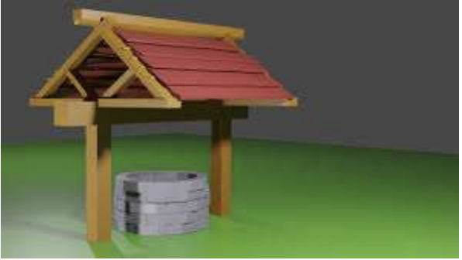

*Рис. 1. Варіант завдання*

# **Результат виконання**

Для створення 3D об’єкта я обрав програмний пакет для моделювання Blender. Для створення об’єкта цемрини з індивідуального варіанту я використав стартовий об’єкт “Куб”, з якого я зробив один камінець. Потім через функціонал дублювання обʼєкта я створив ще кілька каменів, що поставив поруч та видозмінив. Після чого я використав модифікатор «Звичайна деформація», щоб зробити з цих каменів кільця. Ці кільця я також дублював, поставив одне на одне і трішки видозмінив перше і останнє коло.

Підпори були створені з окремих кубів, кожна підпора була зроблена х фігури «куб» та поставлена на свої місця вручну.

Для дахівки черепиця була створена з дублікатів «куба» та видозмінена в чотирьох екзеплярах. Після викладення першого ряду, я дублював його у ще два ряди та трішки видозмінив їх. Потім, створивши пустий обʼєкт по центру фігури, я використав його як обʼєкт, відносно якого відбувається відзеркалення за допомогою можифікатора дзеркало. Таким чином я відзеркалив один дашок по осі Y, створивши другий.

Після завершення моделювання я розмістив об’єкт “Напрямлене світло” та HDRI, наклав на кожен окремий елемент лавки текстуру дерева через створення одного спільного об’єкту типу “Матеріал”. Результат виконаної роботи представлений на рисунку 2 та 3.

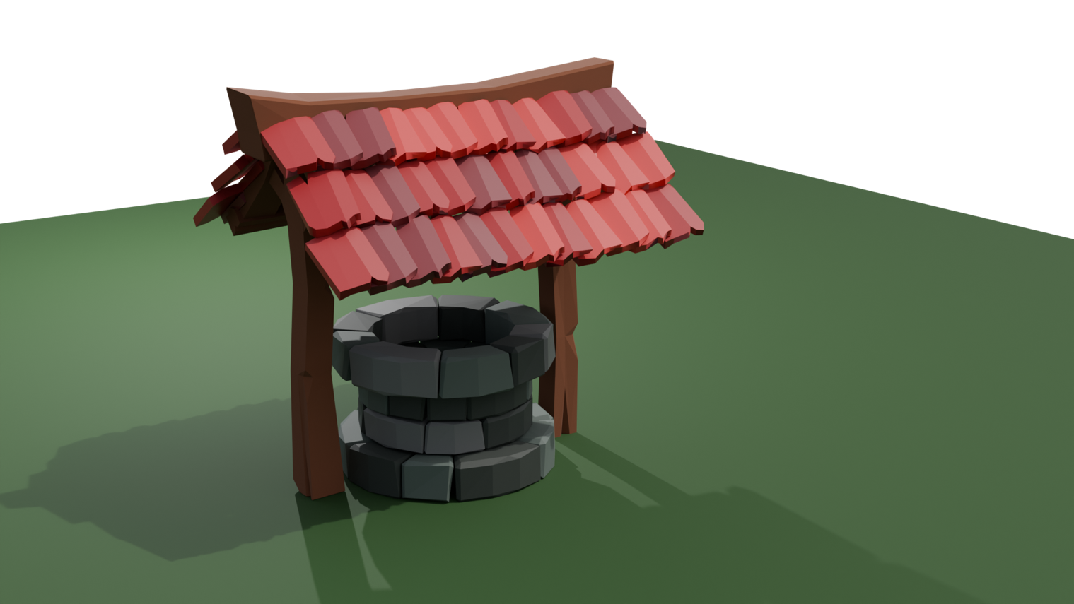

*Рис. 2. Результат створення об’єкту згідно з індивідуальним завданням*

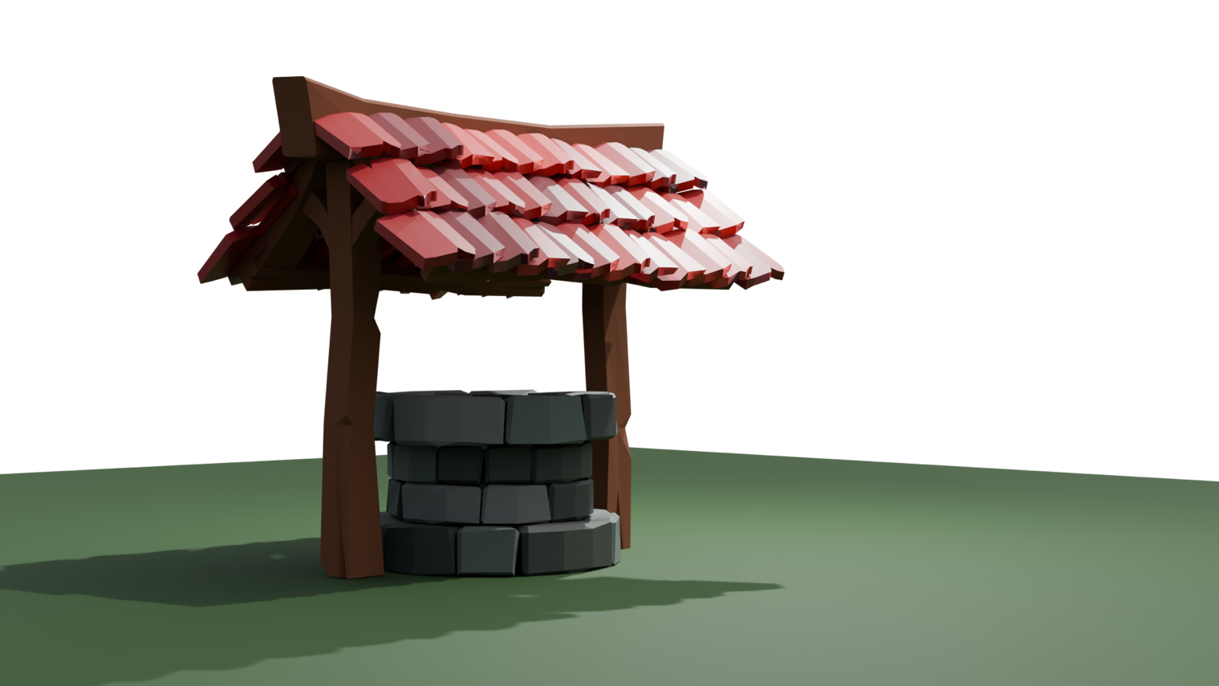

*Рис. 3. Результат створення об’єкту згідно з індивідуальним завданням*

# **Висновки**

Під час виконання лабораторної роботи було успішно створено 3D-модель криниці відповідно до індивідуального завдання варіанту 11 з використанням базових мешів та інструментів трансформації в програмі Blender. Робота сприяла практичному освоєнню основ моделювання шляхом комбінування простих геометричних примітивів, зокрема куба. Було опановано навички роботи з базовими операціями переміщення, обертання та масштабування, а також методи точного розміщення елементів моделі у 3D-просторі. Крім того, були засвоєні основи накладання текстур і рендерингу об’єктів.